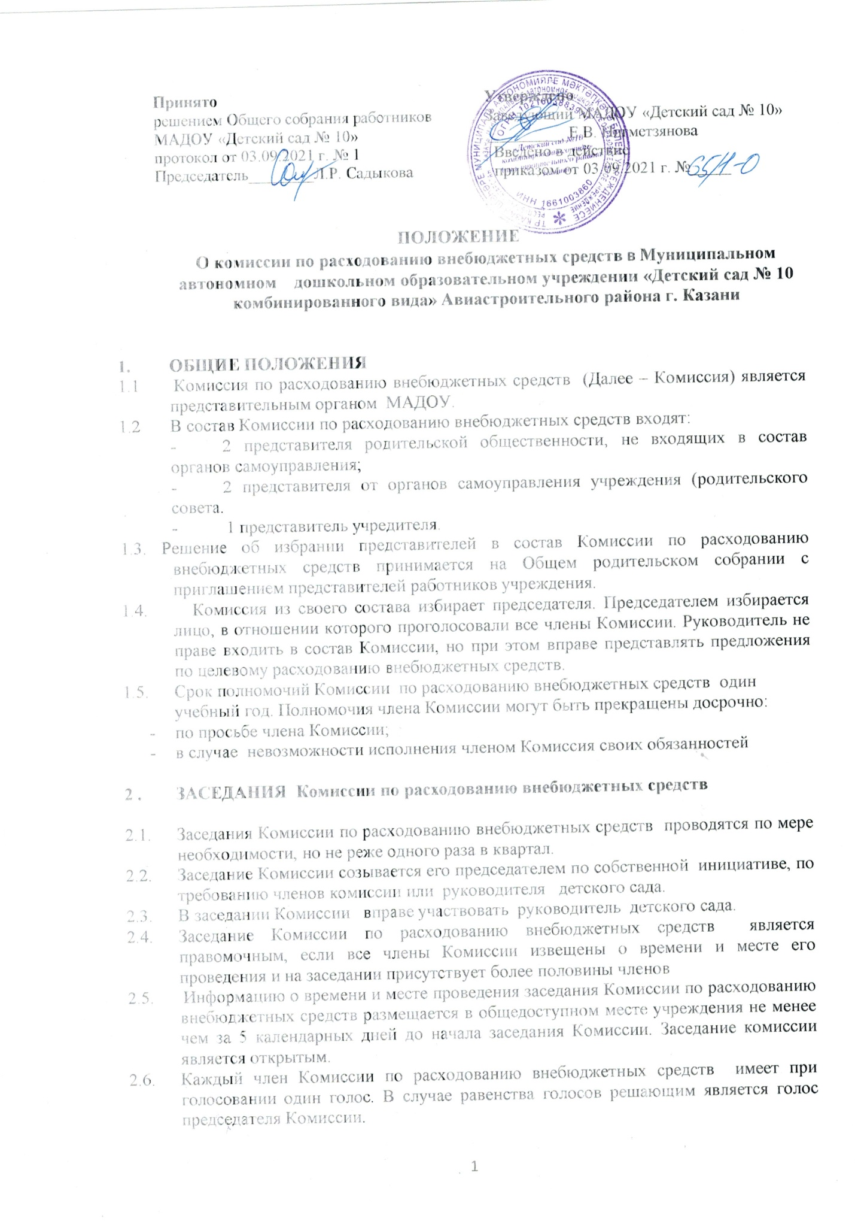

2.7. Первое заседание созывается по требованию руководителя учреждения. До избрания председателя Комиссии на таком заседании председательствует старший по возрасту член.

3. КОМПЕТЕНЦИЯ Комиссии по расходованию внебюджетных средств

3.1. Комиссия по расходованию внебюджетных средств:
3.1.1. разрабатывает и предлагает Общему собранию работников МАДОУ, Педагогическому совету для обсуждения и утверждения Положение о расходовании внебюджетных средств;
3.1.2. согласует с руководителем МАДОУ приоритеты в расходовании внебюджетных средств;
3.1.3. контролирует соответствие расходов Положению о расходовании внебюджетных денежных средств;
3.1.4. отчитывается перед Общим собранием работников о расходовании внебюджетных денежных средств.

4. ДЕЛОПРОИЗВОДСТВО
- Заседания Комиссии по расходованию внебюджетных средств оформляются в виде протоколов.
- Порядок работы Комиссии по расходованию внебюджетных средств и принятия им решений определяется самой Комиссией.
- Изменения в настоящее Положение вносятся самой Комиссией по расходованию внебюджетных средств.
- Ответственность за делопроизводство в Комиссии по расходованию внебюджетных средств возлагается на секретаря.
- Положение о Комиссии по расходованию внебюджетных средств утверждается Общим собранием работников МАДОУ.

5. Заключительные положения
5.1. Срок действия Положения неограничен.
5.2. Положение подлежат изменению и дополнению по усмотрению Учреждения, в связи с вступление в силу закона или другого нормативного, правового акта.
5.3. Положение может быть изменено или дополнено только принятием новой редакции Положения в полном объеме путем утверждения нового.

